Tilki Kitap Tanıtım Bülteni
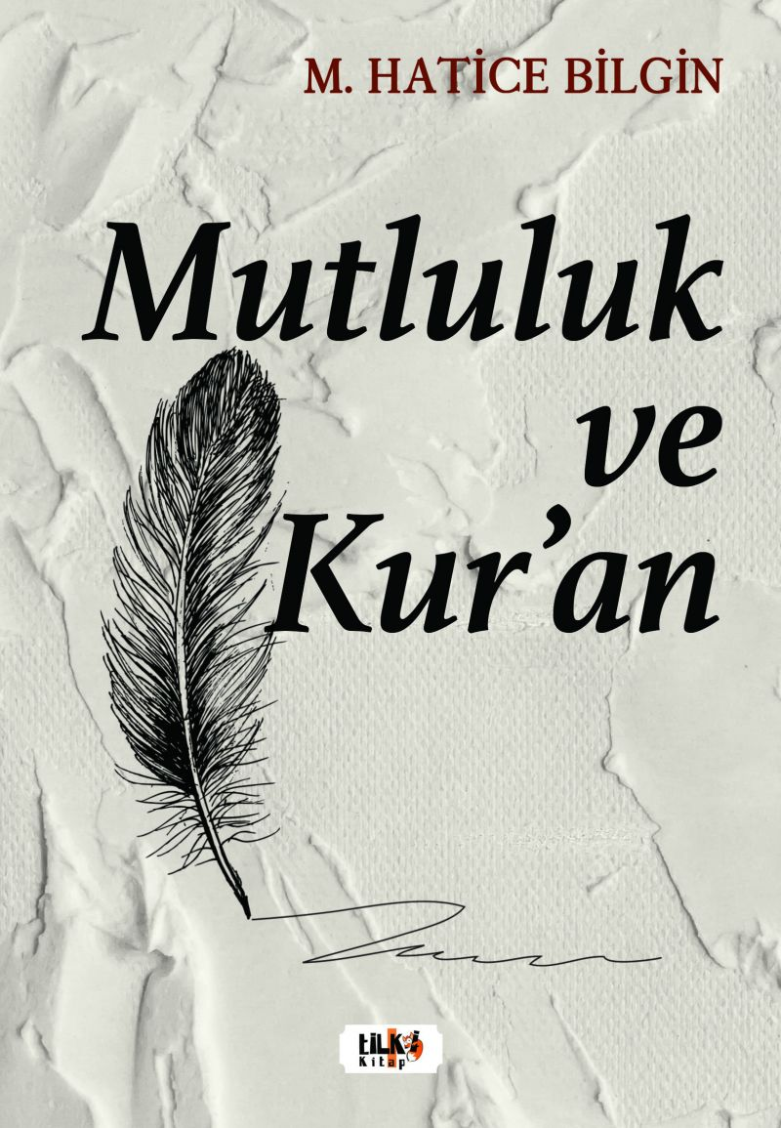 | Eser Adı: Mutluluk ve Kur`an  Yazar Adı: M. Hatice Bilgin  Cilt Bilgisi: AMERİKAN  Kitap Dili: Türkçe  Eser Tipi: Orjinal  İç Sayfa: 2. HAMUR SB 60  Kapak: BRISTOL AMERİKAN 230  Yan Kapak: YOK  Selefon Türü: MAT SELEFON  Basım Tarihi: 2023  Sayfa Sayısı: 212  Kitap Boyutları: 135 X 195 mm  ISBN No: 9786256433090  Etiket Fiyatı: 555,00 TL  Editör Görevlisi: Ahmet Güler  Son Okumacı: Dr. Hakan Özkütükçü  Mizanpajcı: Yasemin Er  Kapak Grafikeri: Yasemin Er
Kitap Tanıtım Yazısı : (Arka Kapak)

İnsanın dünya yolculuğu devam ederken başına türlü türlü imtihanlar gelir. Bu yolculuk imtihansız olmaz, olmayacak. Bazen belayla, bazen de nimetle olacak bu imtihan...Dikkat edilmesi gereken en önemli noktalardan biri, imtihan şekil değiştirip yaşanılan sıkıntılı dönemler geride kaldığında, yolumuza her anlamda güçlenmiş bir şekilde devam edebilmektir.İmtihana maruz kalanlar, bu gücü ancak ilahî bir kaynaktan; Kur`an-ı Kerim`den alabilir. Mutlu olmanın tek kaynağı rehber olarak Kur`an`a tutunmaktır.
Kitabın detay sayfasına buradan ulaşabilirsiniz :
https://www.vernokitap.com/kitaplar/kitap-baski-muallime-hatice-bilgin-mutluluk-ve-kuran-3107.html
Tilki Kitap



